ESP8266 nodeMCU  
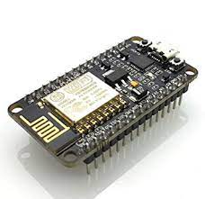

MODULE Relay 12VDC 1 Kênh H/L

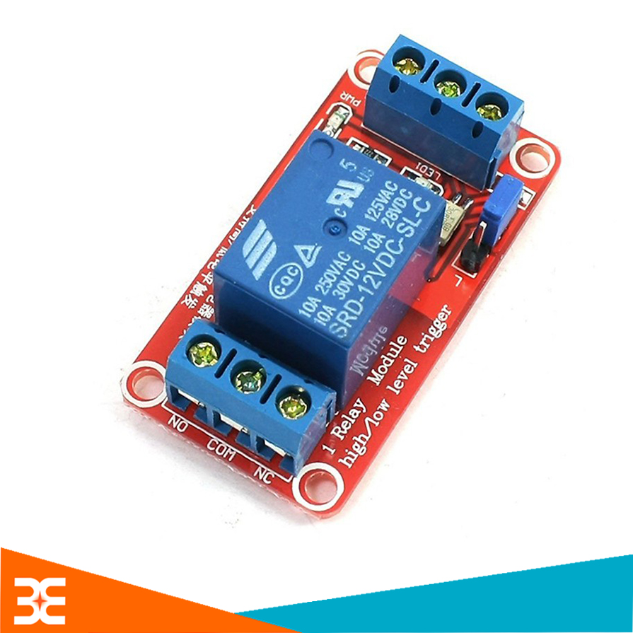

Cảm biến độ ẩm đất

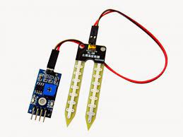

Mạch giảm áp Buck DC-DC LM2596 3A

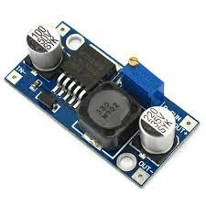

Driver motor L298N (mạch cầu)

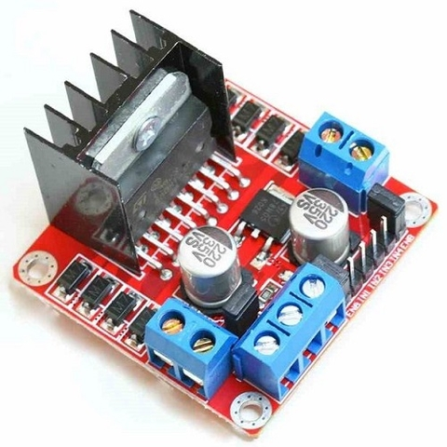

Khung xe robot 3 bánh

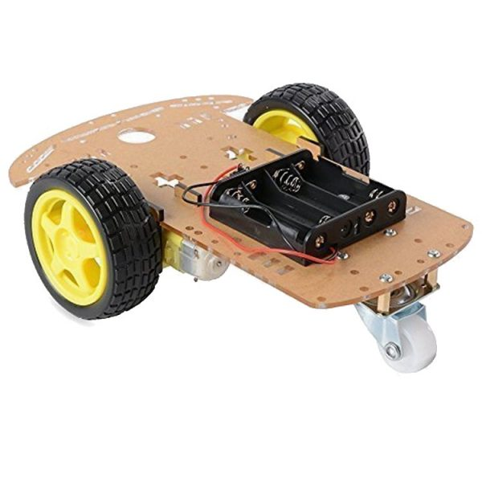

Bơm chìm mini

